河北科技大学 2023年攻读硕士学位研究生入学考试试题 |  |  |  | [A]卷
科目名称 | 结构力学 | 科目代码 | 811 |  | 共 | 3 | 页
适用专业 | 土木工程方向1、土木水利方向1
注：所有试题答案一律写在答题纸上，答案写在试卷、草稿纸上一律无效。
一、判断题（共15分，每题3分。以√表示正确，以×表示错误，答案一律写在答题纸上，否则无效。）
1.超静定刚架的内力只与各杆EI相对值有关。( )
2.作影响线时，只需考虑单位集中荷载，不需要考虑结构上的实际荷载。（ ）
3.荷载作用在静定多跨梁的附属部分时，基本部分一般内力不为零。（ ）
4.应用图乘法时，竖标必须选自直线图形，不能是曲线也不能是折线。（ ）
5.桁架是由直杆组成，所有结点都是铰结点，当荷载作用于结点时，各杆件只受拉力。（ ）
- 填空题（共25分，每题5分。答案一律写在答题纸上，否则无效。）
1.图示结构中的超静定次数是 。
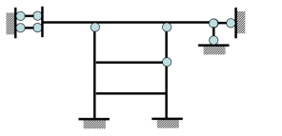
2.图示结构为对称结构，结构中的零杆数量是 。（不包含支座链杆）
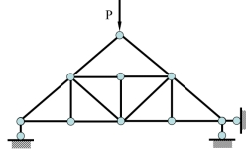
3.在位移法典型方程中。系数k_{ij}的物理意义可叙述为 。
4.下图为同一结构在不同荷载作用下的位移图，已知a图为荷载作用下C点和B点的竖向位移，求b图中A点的竖向位移为 。
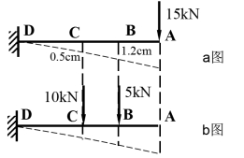
5.图示结构在移动荷载作用下C点的最大弯矩值是 。
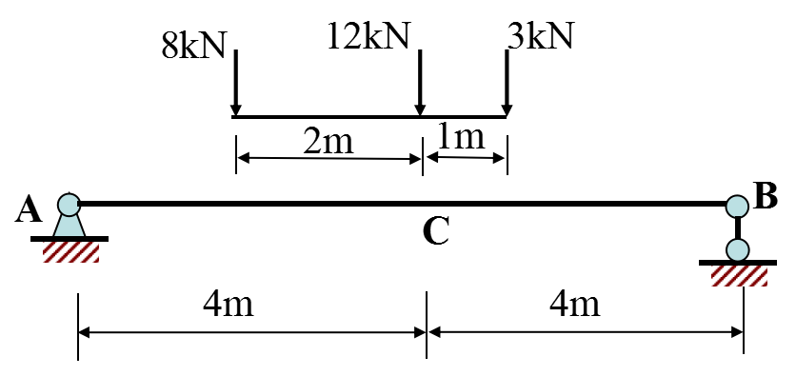
三、分析与计算题（共110分。答案一律写在答题纸上，否则无效。）
1.分析图示体系的几何构造。（10分）
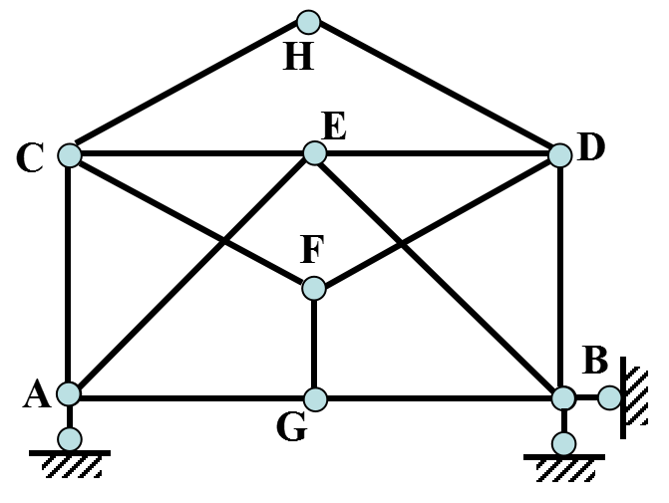
2.求解图示梁的支座反力，并绘制弯矩图和剪力图。（16分）

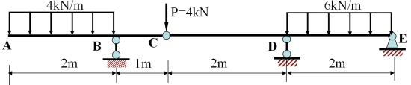
3.求解下图刚架的支座反力，并作弯矩图、剪力图和轴力图。（16分）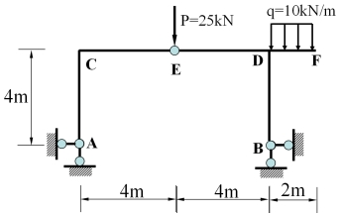
4.求解下图结构中的EN、CD、BM、AH杆件的轴力（12分）
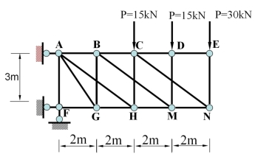
5.用力矩分配法求解下图结构，并绘制弯矩图，各杆件的EI如图所示。（16分）（计算两轮）
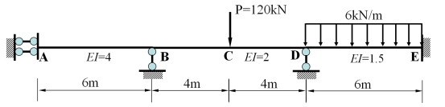
6.用力法求解下图结构，并作弯矩图，各杆件的抗弯刚度如图所示。（20分）
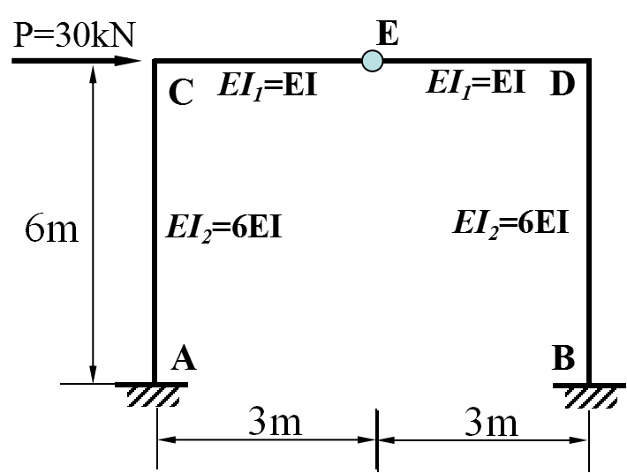
7.用位移法求解下图中的结构，并作弯矩图，各杆件EI为常数。（20分）

